РЕЕСТР

организаций отдыха и оздоровления детей в Ульяновской области

Раздел I. Информация о действующих организациях отдыха и оздоровления детей и подростков, расположенных
на территории субъекта Российской Федерации

  - Загородные оздоровительные лагеря (центры)
№ | Полное наименование | Руководитель | Адрес, телефон | Режим работы, количество смен, сроки | Количество мест в смену, возраст | Условия проживания, досуга | Стоимость путёвки  тыс. руб.
1. | Государственное бюджетное образовательное учреждение дополнительного образования детей областной детский оздоровительно-образовательный центр «Юность»  р/п 8 854  р/п 20 854 | ДИРЕКТОР  Кондикова  Татьяна Владимировна  89603749534  Координатор 2 смены  Филькина Елена Сергеевна  441194, 362620, 729697  2 переулок Мира, дом 26 | 433501,  Ульяновская область, Мелекесский район, село Бригадировка, Курортное шоссе, дом 3,  т./ф. (84235) 2-28-23  2-29-06  e-mail:  unost-dd@mail.ru  unost-buh@mail.ru | Круглогодичный  4 смены  03.06-23.06.2016  25.06-15.07.2016  17.07-06.08.2016  08.08-28.08.2016  Смена 21 день | 120 мест  1 смена  7-12 лет  (школьники)  2 смена  7-17 лет  (школьники)  3 смена  12-17 лет  (школьники)  4 смена  10-17 лет  (школьники) | 2-х этажный кирпичный корпус,32 жилые комнаты, по 4 человека в комнате, удобства на этаже: 12 умывальных комнат, 12 санузлов, 8 отдельных душевых кабин, 4 комнаты личной гигиены. Актовый зал - кинозал, дискозал, игровые комнаты, летняя эстрада. На территории игровые площадки, футбольное поле. Парк «Здоровье».  Река Черемшан. Пляжа нет. | 1 смена  Летний научный лагерь «ЛАНАТ»  19 950  2 смена  Профильная смена «Smart Superpower или Супер Сила Смарт»  31 950  3 смена  Профильная смена «Будущее -сегодня»  19 950  4 смена  Профильная смена для интеллектуально и творчески одарённых детей «Синтез 2М»  19 950
1 смена профильная для детей города Димитровграда
4 смена для детей математиков и хоровой студии (путёвок нет)
2. | Муниципальное автономное учреждение дополнительного образования города Ульяновска  «Детский оздоровительно-образовательный  центр им. Деева», образовательное учреждение дополнительного образования детей  р/п 5 954  р/п 17 854 | ДИРЕКТОР  Абаимов  Сергей Валентинович  8903385588  Координатор 1, 3, 4 смены  Юдакова  Елена Александровна  89061445738  Координатор 2 смены  Ерофеев  Сергей Александрович  89378770343 | 432057,  город Ульяновск,  ул. Оренбургская, дом 41б,  Заволжский район - Верхняя Терраса,  т. (8422) 52-16-73  ф. 52-58-60  e-mail:  lagerdeeva@mail.ru  сайт  lagerdeeva.ru | Сезонный  4 смены  01.06-21.06.2016  24.06-14.07.2016  17.07-06.08.2016  09.08-29.08.2016  Смена 21 день | 240 мест  1,3,4 смена  6,5-17 лет  (школьники)  2смена  8-16 лет  (школьники) | 1этажный кирпичный корпус, проживание по 8 человек в комнате. Отдельный корпус с удобствами: 6 умывальных комнат, 3 уборных, 24 санузла, 27 душевых кабин, комната личной гигиены кинозал на 60 чел., библиотека, игровые комнаты, летняя эстрада. На территории игровые площадки, беседки.  Река Волга. Пляжа нет. | 1 смена  Тематическая смена «Краски лета»  17 050  2 смена  Профильная смена «Лето талантов»  28 950  3 смена  Тематическая смена «Краски лета»  17 050  4 смена  Профильная спортивная смена «БЫСТРЕЕ, ВЫШЕ, СИЛЬНЕЕ»  17 050
2 смена профильная дети будут заниматься АВИа моделированием, встречаться со знаменитыми людьми и т.п.
3. | Санаторий «Белый Яр» - филиал ОАО «Симбирские курорты»  Детский оздоровительный лагерь «Сосенка»  р/п 6 404 | ДИРЕКТОР  Сурманидзе  Лиана Алиевна  89686077298  89033390516 | 433425,  Ульяновская  область, Чердаклинский район,  село Старый Белый Яр  санаторий «Белый Яр»  т. (84231) 57-4-19  57-3-15  57-4-21  e-mail:  Belyaar@mail.ru  smkurort@mail.ru  офис  432011,  город Ульяновск,  ул. К.Маркса, дом 5  т.8(8422)41-62-80  41-62-83 | Сезонный  4 смены  01.06-21.06.2016  24.06-14.07.2016  17.07-06.08.2016  09.08-29.08.2016  Смена 21 день | 110 мест  7-14 лет  (школьники) | Корпуса 1этажные: кирпичные и деревянные. Удобства в корпусе: индивидуальные душевые кабины, санузлы, комната личной гигиены  кинозал на 50 мест, библиотека, игровые комнаты, актовый зал на 100 мест, летняя эстрада.  Игровой спортивный городок. Волейбольная, бадминтонная площадка, настольный теннис. Беговая дорожка. Футбольное поле. Лечебные процедуры, лечебная физкультура, спортивные игры, консультация врача.  Пляж, река Волга 200 м. | 1 смена  «Молодая смена»  17 500  2 смена  «Здоровячок»  17 500  3 смена  «Юный следопыт»  17 500  4 смена  «Формула здоровья»  17 500
Путёвки за частичную стоимость
1 смена 100 штук
2 смена 100 штук
3 смена 100 штук
4 смена 100 штук
4. | Общество с ограниченной ответственностью «Детский  оздоровительный лагерь «Хоббит»  р/п 7 804 | ДИРЕКТОР  Мисанец  Рима Ренатовна  89510965749 | Ульяновская область, Новомалыклинский район, с.Новочеремшанск, ул. Лесхозная,  дом 42  т. (8422) 46-26-70  ф. 46-26-54  46-26-99  e-mail:mg@mv.ru  офис  432027,  город Ульяновск,  ул. Радищева,  дом 145 | Сезонный  4 смены  01.06-21.06.2016  24.06-14.07.2016  17.07-06.08.2016  08.08-28.08.2016  Смена 21 день | 185 мест  7-14 лет  (школьники) | Деревянные 1-этажные корпуса, 2х-этажный кирпичный корпус. Удобства в корпусе и на улице, игровые комнаты, летняя эстрада на 200 мест. Волейбольная, баскетбольная площадки, корт для настольного тенниса, футбольное поле.  Современный бассейн открытого типа 2011 года.  Река Черемшан, 200 м от территории лагеря. Пляжа нет. | 1 смена  «Радуга успеха»  18 900  2 смена  «Радуга успеха»  18 900  3 смена  «Радуга успеха»  18 900  4 смена  «Радуга успеха»  18 900
1, 4 смена путёвок за частичную стоимость нет
5. | Общество с ограниченной ответственностью  «Детский  оздоровительный лагерь «Волжанка» | ДИРЕКТОР  Романова  Ирина Викторовна  89050377755 | 433340,  Ульяновская область, Ульяновский район, село Ундоры,  ул. Малые Ундоры дом 23/1,  т. (8422) 55-37-25  ф. 55-36-61  e-mail:  mail@dol-volzhanka.ru  сайт  dol-volzhanka.ru | Сезонный  4 смены  01.06-21.06.2016  24.06-14.07.2016  17.07-06.08.2016  09.08-29.08.2016  Смена 21 день | 470 мест  7-16 лет  (школьники) | 1 корпус 2-х этажный 25 комнат, 6 - летних - 20 комнат, удобства в корпусе: умывальные комнаты, душевые кабины. Корпус повышенной комфортности дети 8-11 лет, летние корпуса дети 7-16 лет. Столовая на 400 мест. Баня, комната личной гигиены. Библиотека, игровые и кружковые комнаты, актовый зал, летняя эстрада, игровые площадки, танцевальные площадки.  Работает радио «Иван да Марья» ежедневно с 12.00-12.30. Выпускается газета три раза в смену. Главные редакторы П.Андреев. И.Карпов.  Река Волга. | 1 смена  «Летнее фэнтези в формате 3D-Действуй! Дерзай! Дружи!»  2 смена  «Летнее фэнтези в формате 3D-Действуй! Дерзай! Дружи!»  3 смена  «Летнее фэнтези в формате 3D-Действуй! Дерзай! Дружи!»  4 смена  «Летнее фэнтези в формате 3D-Действуй! Дерзай! Дружи!»  от 27 000  от 29 000
Путёвки для всех желающих организаций, учреждений.
В свободной продаже путёвки за частичную стоимость
1 смена 70 штук
2 смена 40 штук
3 смена 40 штук
4 смена 140 штук
6. | Муниципальное бюджетное учреждение дополнительного образования города Ульяновска «Детский оздоровительно-образовательный центр «Огонёк»  р/п 5 404 | ДИРЕКТОР  Давыдов  Владимир Владимирович  89041922480 | 433337,  Ульяновская область, Ульяновский район, посёлок Ломы  т. /ф (8422) 27-05-40  e-mail:  lager-ogonek@mai.ru  офис  432029,  город Ульяновск,  ул. Фруктовая,  дом 4, каб.319  т./ф. (8422) 27-05-40  58-87-68 | Сезонный  3 смены  09.06-29.06.2016  03.07-23.07.2016  27.07-16.08.2016  Смена 21 день | 230 мест  7-18 лет  (школьники) | 5 одноэтажных жилых корпусов (из них - 2 кирпичных, 3 - деревянных). Удобства на улице: туалет, ногомойки, умывальники. Душевые кабины, комната личной гигиены. Библиотека, кинозал, игровые и кружковые комнаты, летняя эстрада, танцевальная площадка. Спортивная площадка.  Искусственный пруд. Пляжа нет. | 1 смена  «Летний огонёк»  16 500  2 смена  «Летний огонёк»  16 500  3 смена  «Летний огонёк»  16 500
Путёвки за частичную стоимость
1 смена 105 штук
2 смена 205 штук
3 смена 80 штук
7. | Муниципальное бюджетное образовательное учреждение дополнительного образования детей детский оздоровительно-образовательный лагерь  «Звёздочка»  Мелекесского района Ульяновской области  р/п 4 824 | ДИРЕКТОР  Танишева  Галина Дмитриевна  8903771296 | 433526,  Ульяновская область, Мелекесский район,  село Бригадировка,  Курортное шоссе, дом 4  т./ф. (84235) 2-28-17  e-mail: lager.zvezdochka@yandеx.ru  zvezdochkadgrad.ucoz.ru | Сезонный  4 смены  02.06-22.06.2016  25.06-15.07.2016  18.07-07.08.2016  09.08-29.08.2016  Смена 21 день | 160 мест  1 смена  7-17 лет  (школьники)  2 смена  7-17 лет  (школьники)  3 смена  11-16 лет  (школьники)  4 смена  7-17 лет  (школьники) | Кирпичные корпуса, 1 этаж, по 7 человек в комнате, 32 комнаты,  удобства на улице, баня. Кинозал, библиотека, игровые комнаты, актовый зал, летняя эстрада на 200 мест, аттракционы. Беседки, игровые площадки. Волейбольная, баскетбольная, бадминтонная площадки. Корт для настольного тенниса. Беговая дорожка. Футбольное поле.  Река Черемшан. | 1 смена  «Фантазёры в Городке ремёсел»  15 920  2 смена  «О, спорт, ты-мир!!!»  15 920  3 смена  «Мир православия»  15 920  4 смена  «Фантазёры в Городке ремёсел»  15 920
1 смена путёвок за частичную стоимость нет
Путёвки за частичную стоимость
2 смена 60 штук
3 смена 60 штук
4 смена 10 штук
8. | Муниципальное бюджетное учреждение Новоспасский детский оздоровительный  лагерь «Родник»  р/п 5 904 | ДИРЕКТОР  Плясунов  Иван Николаевич  89278174767 | 433825,  Ульяновская область, Николаевский район, посёлок Белое Озеро  т.(84247) 2-34-40  e-mail:  rodnik 73 @list/ru  сайт  http://rodnik 73.ucoz/ru/ | Сезонный  3 смены  12.06-02.07.2016  04.07-24.07.2016  01-08.-21.08.2016  Смена 21 день | 130 мест  7-15 лет  (школьники) | Одноэтажные деревянные корпус, по 3-4 человека в комнате, удобства на улице, душ по графику, баня. Видеосалон, актовый зал, танцплощадка - летняя эстрада. Спортивная площадка. Волейбольная, баскетбольная, бадминтонная площадки. Беговая дорожка. Футбольное поле.  Белое озеро, пляж. | 1 смена  «Зелёная планета – это МЫ!»  17 000  2 смена  «Республика детства»  17 000  3 смена  «Сказочный мир БЕЛОЗЕРЬЯ»  17 000
Путёвки для детей Новоспасского района
Путёвки за частичную стоимость
1 смена 80 штук
2 смена 80 штук
9 | Муниципальное учреждение оздоровительный детский  лагерь «Жемчужина» Администрации муниципального образования «Николаевский район»  р/п 10 482 | ДИРЕКТОР  Чувтаев  Алексей Николаевич  89278296182 | 433825,  Ульяновская область, Николаевский район,  посёлок Белое Озеро  т./ф. (84247) 2-34-43  e-mail: hjemehujina@mail.ru  aminchik64@bk.ru  сайт  jewel.3dn.ru | Сезонный  4 смены  01.06-21.06.2016  24.06-14.07.2016  17.07-06.08.2016  08.08-28.08.2016  Смена 21 день | 87 мест  7-14 лет  (школьники) | Двухэтажный спальный корпус, 34 комнаты, удобства в корпусе. Кинозал, библиотека, игровые комнаты, актовый зал, летняя эстрада. Спортивная площадка. Белое озеро, пляж. | 1 смена  «Мир начинается с тебя»  21 578  2 смена  «Мир начинается с тебя»  21 578  3 смена  «Мир начинается с тебя»  21 578  4 смена  «Мир начинается с тебя»  21 578
Путёвки для детей Николаевского района
Путёвки за частичную стоимость
1 смена путёвок за частичную стоимость нет
2 смена 50 штук
3 смена 40 штук
4 смена 42 штуки
2 смена для детей Николаевского района 37 штук
3 смена для детей Николаевского района 47 штук
4 смена для детей Николаевского района 45 штук
10 | ООО Управляющая Компания «Детский оздоровительный центр «Юлово»  р/п 6 904 | ДИРЕКТОР  Левшин  Евгений Владимирович  89279806591 | 433016,  Ульяновская область Инзенский район,  село Юлово,  59-тый квартал Глотовского лесничества, строение 2  т.(84241) 6-51-16  6-51-98  e-mail:  e-lev@yandex.ru | Сезонный  4 смены  01.06-21.06.2016  24.06-14.07.2016  17.07-06.08.2016  09.08-29.08.2016  Смена 21 день | 210 мест  7-14 лет  (школьники) | Одноэтажные деревянные корпуса, 4-8 человек в комнате, удобства на улице: комната личной гигиены, душевые. Кинозал, эффектная дискотечная, библиотека, игровые комнаты, летняя эстрада.  Спортивные площадки (турники, футбольное поле, волейбольная площадка, баскетбольная площадка, теннисный корт, беговая дорожка).  Озеро, пляж, имеются маломерные суда, катамараны, водный банан. | 1 смена  «Наша смена»  18 000  2 смена  «Наша смена»  18 000  3 смена  «Наша смена»  18 000  4 смена  «Наша смена»  18 000
Путёвки за частичную стоимость
1смена 60 штук
2смена 210 штук по соглашению с администрацией лагеря (спортивные секции)
3 смена 210 штук по соглашению с администрацией лагеря (спортивные секции)
4 смена путёвок за частичную стоимость нет
11 | «Детский оздоровительный лагерь  имени Героя Советского Союза Александра МАТРОСОВА»  Ульяновской территориальной организации Общероссийского профессионального союза работников жизнеобеспечения  р/п 5 904  р/п 6 404 | ДИРЕКТОР  Семыкина  Мария Фёдоровна  89603678814 | 433335,  Ульяновская область, Ульяновский район, п.ст. Охотничья,  ул. Гая,  дом 37  т. (84254) 48-2-17  e-mail: profsouzgizn2010@mail.ru  офис  432063,  город Ульяновск,  ул. Кузнецова,  дом 20, офис 34, 42  т. (8422) 41-14-08  41-05-24 | Сезонный  3 смены  10.06-30.06.2016  03.07-23.07.2016  26.07-15.08.2016  Смена 21 день | 380 мест  (школьники)  6-17 лет | Территория детского лагеря составляет 9 га на которой располагаются 7 спальных корпусов в т.ч. 3 корпуса с проживанием по 4 человека в каждой комнате; 4 корпуса с проживанием по 12 человек в комнате; пищеблок с обеденным залом на 300 мест; 7 игровых комнат; кинозал на 100 мест, зал для игры в теннис, тренажёрный зал, общежитие для обслуживающего персонала, открытая сценическая площадка, летняя крытая эстрада, спортивная площадка со спортивными сооружениями, два футбольных поля, две волейбольные площадки, баскетбольная площадка, площадка для игры в бадминтон, зал для игры в шашки и шахматы.  Удобства на улице: умывальные, ногомойки, уборные, душевые кабины, комната личной гигиены. Помещение для сушки белья и обуви.  Бассейн открытого типа. | 1 смена  «Мир здоровья и спорта»  17 000  2 смена  «История в объективе»  17 500  3 смена  «Рождённые побеждать»  17 000
Путёвки за частичную стоимость
1 смена 150 штук
2 смена 380 штук
3 смена 150 штук
12 | Областное государственное бюджетное учреждение дополнительного образования Детский оздоровительно-образовательный центр «Светлячок» | ДИРЕКТОР  Косаев  Николай Викторович  89378737055  89603702792  89022157238 | 433825,  Ульяновская область, Николаевский район, село Белое Озеро  8(84247)48-2-26  e-mail: svetlyachok.14@mail.ru  nikwik67@mail.ru | Сезонный  4 смены  02.06-22.06.2016  25.06-15.07.2016  18.07-07.08.2016  10.08-19.08.2016  Смена 21 день | 130 мест  7-14 лет  (школьники) | Кирпичные одноэтажные корпуса, в комнате по 10 человек, удобства на улице: умывальники, ногомойки, уборные. Душевые кабины, комната личной гигиены. Столовая на 150 мест. Теннисные столы, волейбольная площадка. У каждого корпуса беседки. Библиотека.  Белое озеро, пляж. | 1 смена  «Летняя страна»  19 950  2 смена  «Летняя страна»  19 950  3 смена  «Летняя страна»  19 950  4 смена  Профильная смена
Путёвок за частичную стоимость нет
13 | Областное государственное казённое учреждение  дополнительного образования «Комплексная специализированная детско-юношеская спортивная школа»  Спортивно-оздоровительный лагерь «Сокол» |  | Ульяновская область, Барышский район, село Акшуат  ул. Красная,  дом 25  т./ф.(84253)3-21-11  e-mail: kspch@yandex.ru  simbic56@mail.ru  офис  432032,  город Ульяновск,  ул. Октябрьская,  дом 26  т.(8422)48-24-65 | Сезонный  3 смены  15.06-05.07.2016  08.07-28.07.2016  31.07-20.08.2016  Смена 21 день | 180 мест  7-18 лет  (школьники) | Деревянные домики проживание 4-8 человек, душевые, баня, удобства на улице, ногомойки, комната личной гигиены, прачечная, помещение для сушки одежды, обуви. Кинозал на 15 мест, 2 игровые комнаты, библиотека. Летняя эстрада на 50 мест. Волейбольная, баскетбольная, бадминтонная площадки. Корт для настольного тенниса, прыжковая яма, беговая дорожка. Футбольное поле. Бассейн открытого типа. | 1 смена  Профильная спортивная программа  оздоровительная  20 000  2 смена  Профильная спортивная программа  Сдача норм ГТО  20 000  3 смена  Профильная спортивная программа  игровая  20 000
Путёвки распространяются спортивной школой
14 | Оздоровительный лагерь «Орлёнок»  круглосуточного действия на базе муниципального бюджетного учреждения «Управление делами администрации города Ульяновска»  р/п 7 884 | ДИРЕКТОР  Юдина  Лидия Сергеевна  89278140871 | 433409,  Ульяновская область,  Чердаклинский район, тер. Ульяновский мехлесхоз, тер.Чердаклинское лесничесто, квартал 8, 13  т./ф.(8422)42-58-00  42-58-61  e-mail: aho@ulmeria.ru | Сезонный  3 смены  10.06-30.06.2016  04.07-24.07.2016  28.07-17.08.2016  Смена 21 день | 96 мест  7-16 лет  (школьники) | Административное здание, душевая на 10 мест, медицинский пункт, прачечная, столовая, библиотека, кружковая. Комната личной гигиены, камера хранения личных вещей. Игровой детский городок. Волейбольная, баскетбольная, бадминтонная площадки. Футбольное поле. Кинозал на 100 мест. Игровые комнаты. Летняя эстрада открытого типа.  Бассейн каркасный с фильтрационной установкой, открытого типа. | 1 смена  «Счастливое детство»  18 980  2 смена  «Счастливое детство»  18 980  3 смена  «Счастливое детство»  18 980
Путёвки распространяются через мэрию города Ульяновска для детей, родители которых работают в муниципальных учреждениях, организациях города Ульяновска

  - Санаторно-оздоровительные лагеря
№ | Полное наименование | Руководитель | Адрес, телефон | Режим работы, количество смен, сроки | Количество мест в смену, возраст | Условия проживания, досуга | Название смены  Стоимость путёвки
1. | Некоммерческое партнерство  «Санаторий-профилакторий  «Берёзка»  р/п 10 114 | ДИРЕКТОР  Баширова  Флюра Нурмухаметовна  89378822695 | 433507,  Ульяновская область,  город Димитровград,  пр. Ленина,  дом 1в  т. (84235) 3-71-10  3-39-23  ф. 3-85-24  e-mail: berezzka2011@yandex.ru  сайт  berezkadim.narod.ru | Круглогодичный  4 смены  01.06-21.06.2016  24.06-14.07.2016  17.07-06.08.2016  09.08-29.08.2016  Смена 21 день | 110 мест  6-15 лет  (школьники) | Кирпичный 4 этажный корпус, проживание в комфортабельных 3-х местных номерах со всеми удобствами в комнатах, комнаты гигиены, душевые комнаты, санузлы, баня, сцена, 3 помещения для кружков, библиотека, крытый бассейн на территории 2009 введён в эксплуатацию в 1980 году, посещение городского бассейна «Дельфин». На территории игровые детские комплексы. Дети посещают кинотеатр «Вега-Фильм», который расположен в 300 метрах от санатория. | 1 смена  «Битва королевств»  21 210  2 смена  «Битва королевств»  21 210  3 смена  «Битва королевств»  21 210  4 смена  «Битва королевств»  21 210
Путёвки за частичную стоимость
1смена 110 штук
2 смена 110 штук
3 смена 110 штук
4 смена 80 штук
2. | Государственное учреждение здравоохранения «Городская детская поликлиника №6» санаторный оздоровительный лагерь круглогодичного действия «Первоцвет»  р/п 11 563 | ДИРЕКТОР  Зайцева  Ирина Александровна  89176258764 | 432059,  город Ульяновск,  бульвар Киевский, дом 1-А  т./ф.8(8422) 51-49-84  e-mail: pervocvet73@yandex.ru  сайт  Санаторий -Первоцвет.РФ | Круглогодичный  4 смены  01.06-21.06.2016  24.06-14.07.2016  18.07-07.08.2016  10.08-30.08.2016  Смена 21 день | 125 мест  7-14 лет  (школьники) | Кирпичное здание, 12 жилых комнат, умывальные комнаты, ногомойки, санузлы, душевые, сушилка для одежды, обуви. Компьютерный класс, театральная студия, сенсорная комната, кабинет ручного труда, изостудия, актовый зал на 125 мест, кинозал на 60 мест, спортивный зал, библиотека, бассейн в помещении (введён в эксплуатацию в 2007 году). На территории игровой городок, беседки. Лечение. | 1 смена  «Телецентр. Перезагрузка»  22 659  2 смена  «Телецентр. Перезагрузка»  22 659  3 смена  «Телецентр. Перезагрузка»  22 659  4 смена  «Телецентр. Перезагрузка»  22 659
Путёвки за частичную стоимость
1смена 55 штук
2 смена 75 штук
3 смена 75 штук
4 смена 25 штук
3. | Общество с ограниченной ответственностью Санаторий  «Сосновый бор»  р/п 12 424 | ДИРЕКТОР  детского лагеря  Овсянникова  Светлана Юрьевна  89278006682 | 433511,  Ульяновская область,  город Димитровград  ул. Куйбышева,  дом 335  т. (84235)4-80-08  4-80-48  4-81-48  e-mail: san.bor@list.ru  сайт  sobo-dim.ru | Круглогодичный  4 смены  01.06-21.06.2016  24.06-14.07.2016  18.07-07.08.2016  10.08-30.08.2016  Смена 21 день | 85 мест  6,5-16 лет  (школьники) | 2-х этажные деревянные современные домики, в номере по 3 человека, в номере телевизор, душ, туалет. ЛФК, кислородный коктейль. Настольный теннис, тренажёрный, спортивный зал, волейбольная, баскетбольная площадки. Игровой детский городок. Библиотека, кинозал, дискозал. Предоставляются дополнительные медицинские услуги.  Современный крытый бассейн. | 1 смена  ЛЕТО...НАБИРАЕТ ВЫСОТУ  23 520  2 смена  ЛЕТО...НАБИРАЕТ ВЫСОТУ  23 520  3 смена  ЛЕТО...НАБИРАЕТ ВЫСОТУ  23 520  4 смена  ЛЕТО...НАБИРАЕТ ВЫСОТУ  23 520
1,2,3,4 смены профильные для детей города Димитровграда
4. | Санаторно-оздоровительный детский лагерь круглогодичного действия  «Эврика» («Радон»)  р/п 23 504  р/п 12 904 | ДИРЕКТОР  детского лагеря  Абрамова  Марина Николаевна  89025899353  Координатор 3 смены  Филькина Елена Сергеевна  441194, 362620, 729697  2 переулок Мира, дом 26 | 432010,  город Ульяновск,  ул. Оренбургская,  дом 5 а  т./ф 8(8422) 52-02-02  e-mail: radonul@mail.ru  сайт  www.vk.com/evrika73  www.evrika73.a5/ru  www.radon-nt.com | Круглогодичный  4 смены  01.06-21.06.2016  23.06-13.07.2016  15.07-04.08.2016  06.08-26.08.2016  Смена 21 день | 230 мест  7-15 лет  (школьники) | 2-х этажные корпуса, 25 номеров (номера стандартные, полулюксы, люксы) сан/узлы и душ в номере или рядом с номером. Спортивная площадка, теннисный корт большой и малый. Площадка для мини-гольфа, дар-с. Нахождение в лесопарковой зоне на левом берегу реки Волги. Предоставление медицинских услуг: морская пещера, ароматерапия, кислородный коктейль, фиточай, ЛФК.  Мини-бассейн открытого типа. | 1 смена  «Остров сокровищ»-«Лето в кедах»  24 000  2 смена  «Остров сокровищ»-  «Звёзды Голливуда»  24 000  3 смена  «Остров сокровищ»-«Изучаем английский»  34 600  4 смена  «Остров сокровищ»-«Покорители Вселенной»  24 000
Путёвки за частичную стоимость
1смена 80 штук
2 смена 230 штук
3 смена 230 штук
4 смена 80 штук
5. | Областное государственное бюджетное образовательное учреждение для детей, нуждающихся в психолого-педагогической и медико-социальной помощи-центр психолого-медико-социального сопровождения  «Центр патологии речи» | ДИРЕКТОР  Колесникова  Елена Анатольевна  89276342448  Начальник оздоровительного лагеря  Ананьева  Жанна Геннадьевна  89063943520 | 433507,  Ульяновская область  город Димитровград,  ул. Театральная,  дом 5  т./ф. 8(84235) 3-92-59  3-24-51  6-74-88  e-mail: kou2pat@mail.ru  http://www.logo-centr.dimitrovgrad.info | Круглогодичный  3 смены  01.06-21.06.2016  27.06-17.07.2016  20.07-09.08.2016  Смена 21 день | 50 мест  7-18 лет  (школьники) | Двухэтажное кирпичное здание, расположенное в лесном массиве города. 2-х,3-х,4-х местные жилые комнаты. 6-ти разовое питание. Столовая на 50 мест. Спортивная площадка (волейбольная, баскетбольная, бадминтонная, настольный теннис, футбольное поле с искусственным покрытием). Игровые комнаты, актовый зал на 60 мест. Летняя эстрада открытая игровая площадка.  Бассейн 500 м, озеро. | 1 смена  «Музыкальная планета»  18 060  2 смена  «Театральная планета»  18 060  3 смена  «Творческая планета»  18 060
Путёвок за частичную стоимость нет
6. | Открытое акционерное общество «Санаторий «Итиль»  р/п 11 054 | ДИРЕКТОР  Николаева  Валентина Викторовна  89176170124 | 432010,  город Ульяновск,  ул. Оренбургская, дом 1  т.(8422) 27-83-96  27-83-94  buhitil@mail.ru  сайт  www.itilsanatorium.ru | Круглогодичный  4 смены  01.06-21.06.2016  24.06-14.07.2016  18.07-07.08.2016  11.08-31.08.2016  Смена 21 день | 80 мест  7-15 лет  (школьники) | Кирпичный 2-х этажный корпус, 6 комнат, проживание по 8-9 человек. Спортивная площадка (волейбол, баскетбол, бадминтон, настольный теннис, беговая дорожка) Кинозал на 40 мест, 2 игровые комнаты, актовый зал 100 мест. Летняя эстрада. Библиотека. | 1 смена  «Планета кино»  22 150  2 смена  «Мир кинематографа»  22 150  3 смена  «Студия «Итильфильм представляет»  22 150  4 смена  «Итилеевский кинофестиваль «Симбирская жемчужина»  22 150
Путёвки за частичную стоимость
1смена 30 штук
2 смена 37 штук
3 смена 34 штук
4 смена 11 штук

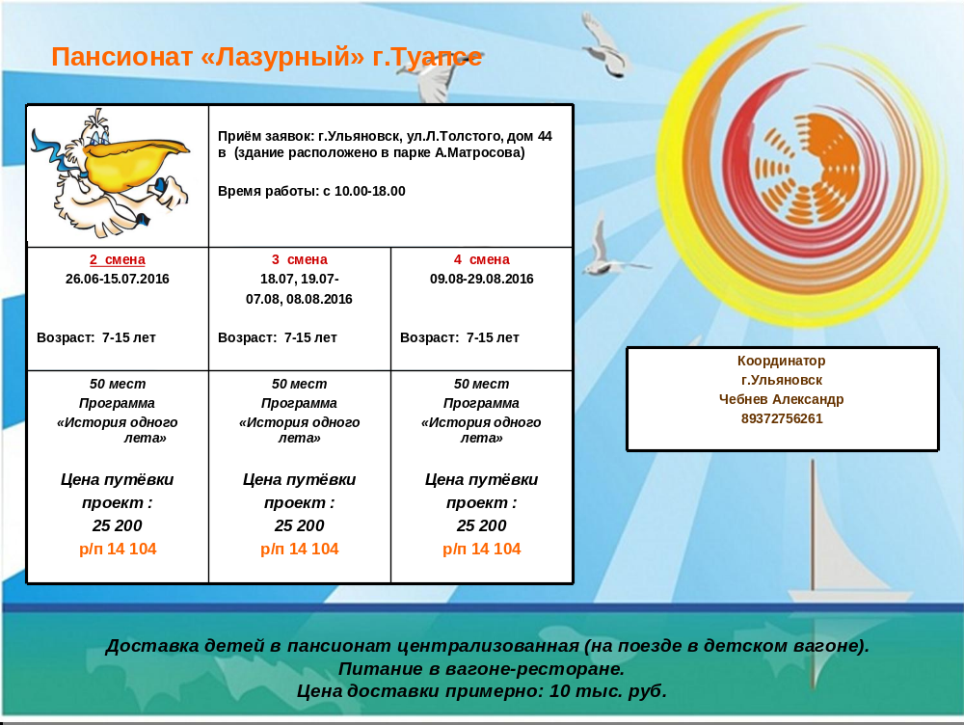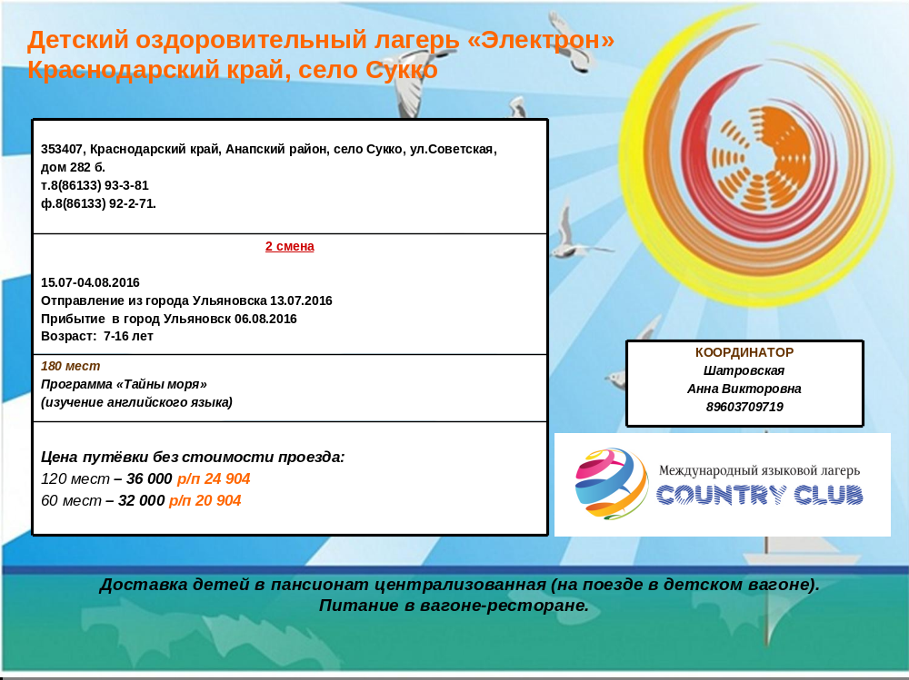
+ цена доставки примерно 10 тыс. руб.

